FORMATO DEL SOBRE

POSTULACIÓN A CARGOS DEL COMITÉ DE MANEJO DE ALGAS PARDAS,
REGIÓN DE TARAPACÁ

Sr.
Subsecretario de Pesca y Acuicultura.
Bellavista 168, piso 16
Valparaíso

Postulación al Comité de Manejo: DE ALGAS PARDAS,
REGIÓN DE TARAPACÁ

- Representantes de los Pescadores Artesanales

b) Representante Plantas de Proceso

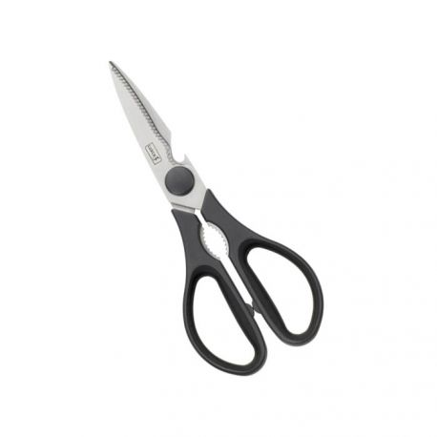

Pequeños armadores industriales
